计算机视觉课程报告

学号： | 10185102144
姓名： | 董辰尧

专业名称： | 计算机科学与技术
学生年级： | 2018级本科生
课程性质： | 专业选修
研修时间： | 2020～2021学年第2学期

计算机科学与技术学院
2021年6月

课程内容统计

- 请自评你的项目完成情况，在表中相应位置划√。

课程学习自我评价
内容\评价 | 阅读文献  0—5篇 | 阅读文献  5—10篇 | 阅读文献  10篇以上 | 代码  实现
第14章 智能识别技术 | √

总体课程学习情况自我评价
完成情况 | 尚 未  完 成 | 基 本  完成 | 较 好  完 成 | 圆 满  完 成
总体情况 |  | √

第15章 智能识别技术
一、这一章学习中你的工作
这一章我阅读了智能识别技术的相关文献，并且尝试实现了其中的算法。

二、查阅文献清单
格式：
- Ren S , He K , Girshick R , et al. Faster R-CNN: Towards Real-Time Object Detection with Region Proposal Networks[J]. IEEE Transactions on Pattern Analysis & Machine Intelligence, 2017, 39(6):1137-1149.
- He K , Zhang X , Ren S , et al. Spatial Pyramid Pooling in Deep Convolutional Networks for Visual Recognition[J]. IEEE Transactions on Pattern Analysis & Machine Intelligence, 2014, 37(9):1904-16.

三、文献解读
1. 文献1
（a）文献名： Ren S , He K , Girshick R , et al. Faster R-CNN: Towards Real-Time Object Detection with Region Proposal Networks[J]. IEEE Transactions on Pattern Analysis & Machine Intelligence, 2017, 39(6):1137-1149.
（b）主要创新思想
主流的目标检测方法在detection network已经取得了不错的运行时间方面的优化，因此region proposal algorithms成为了一个计算瓶颈。作者本文的关键工作就是提出了Region Proposal Network用来进行候选区域提取，这样可以大大缩短候选区域的提取时间。

(c) 主要原理剖析及说明
目标检测网络基本上可以分成两部分：候选区域生成(Region proposals) + 对候选区域进行分类以及bound boxes回归。
对于一副输入图像，将其送入CNN提取特征，然后利用Region Proposal Network提取候选区域（这个过程利用了刚才说的Anchor机制，后面细说）。对每一个候选区域进行分类和bounding box回归，就可以得到检测的结果。不过这里候选区域提取是在CNN的最后一个feature map上提取的，那么问题来了，提取的候选区域怎么映射对应回原图呢？feature map上的框怎么对应上输入图像的框？实际上，就是很直接粗暴的方式：根据特征图和原图的比例，把特征图上的框按比例进行缩放。
具体的损失函数定义如下：
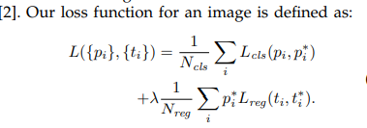
(d) 主要实验结果（现有原文章中的）
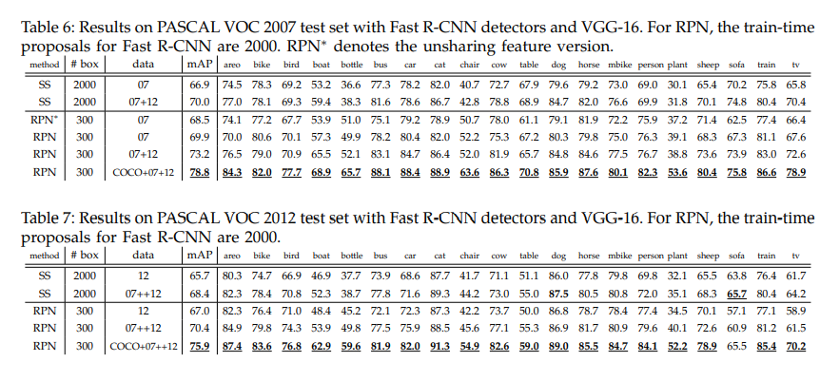
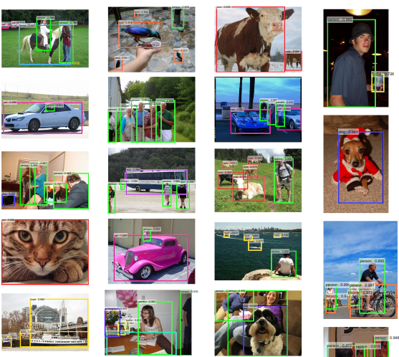

2. 文献2
（a）文献名： He K , Zhang X , Ren S , et al. Spatial Pyramid Pooling in Deep Convolutional Networks for Visual Recognition[J]. IEEE Transactions on Pattern Analysis & Machine Intelligence, 2014, 37(9):1904-16.

（b）主要创新思想
spp的思想如下图所示，主要就是利用了金字塔的思想，将原始CNN中得到的特征图复制三份，第一份平均分割成4*4的网格，每个网格计算平均值输出，则会得到一个16维度的向量。第二份平均分成2*2的网格，计算网格平均值，得到4维向量，最后一份直接计算平均值，得到一维向量，将三个向量拼接起来，得到21维向量，且不管图像尺寸为多大，都能固定得到21维向量。其实这里存在一个问题，如果feature map除以4的时候除不尽，会导致定位精度的不准确，在mask rcnn中用align pool改进了。
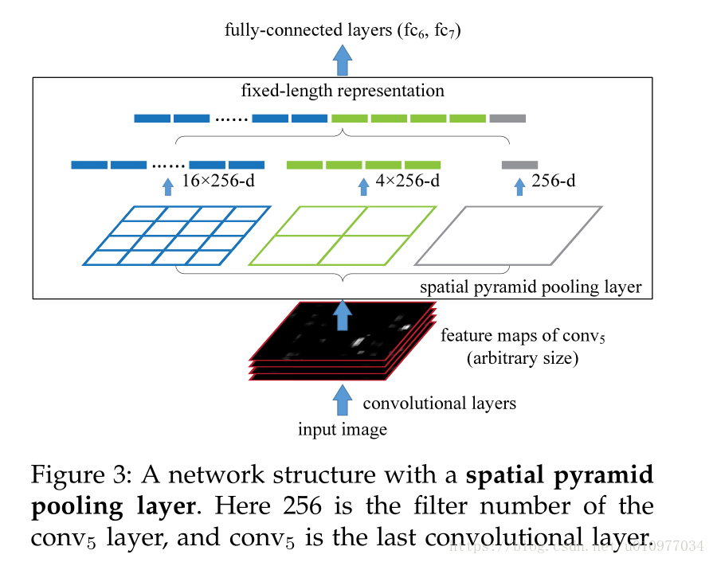
(c) 主要原理剖析及说明
主要流程图如下所示：
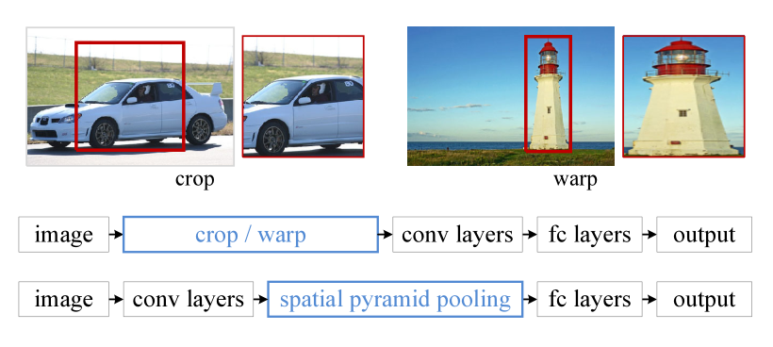
(d) 主要实验结果（现有原文章中的）
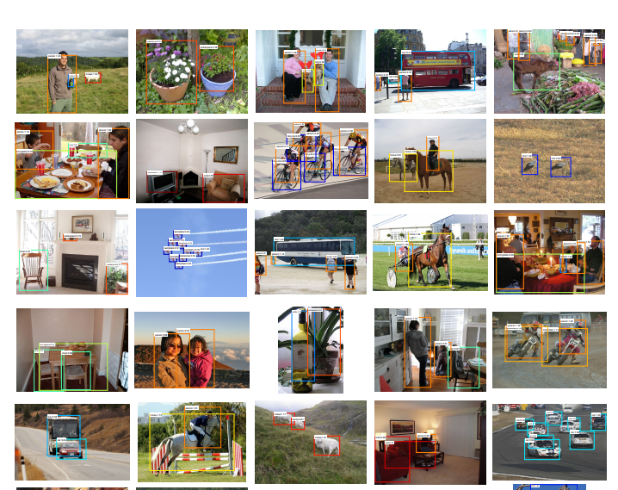

三、本章学习小结
这一章我阅读了智能识别技术的相关文献，了解到很多智能分割领域的前沿知识，大概了解了整个领域的研究情况。

第11章 运动跟踪
一、这一章学习中你的工作

二、查阅文献清单
格式：
[1] Jalal D K , Ganesan R , Merline A . Fuzzy-C-Means Clustering Based Segmentation and CNN-Classification for Accurate Segmentation of Lung Nodules[J]. asian pacific journal of cancer prevention apjcp, 2017, 18(7):1869-1874.
[2]……

三、文献解读
1. 文献1
（a）文献名： Jalal D K , Ganesan R , Merline A . Fuzzy-C-Means Clustering Based Segmentation and CNN-Classification for Accurate Segmentation of Lung Nodules[J]. asian pacific journal of cancer prevention apjcp, 2017, 18(7):1869-1874.

（b）主要创新思想
……
(c) 主要原理剖析及说明

…..包括框架图及原理图、损失说明等
(d) 主要实验结果（现有原文章中的）

（e）代码（如果有写一下具体内容：实现、复现、配置运行？）

2. 文献2
…..

3. 文献3

三、本章学习小结

你学到的知识、你的收获和体会

四、附录

